PRESS RELEASE
04.02.2026
An unexpected “traffic jam” for photo generated electrons in silicon
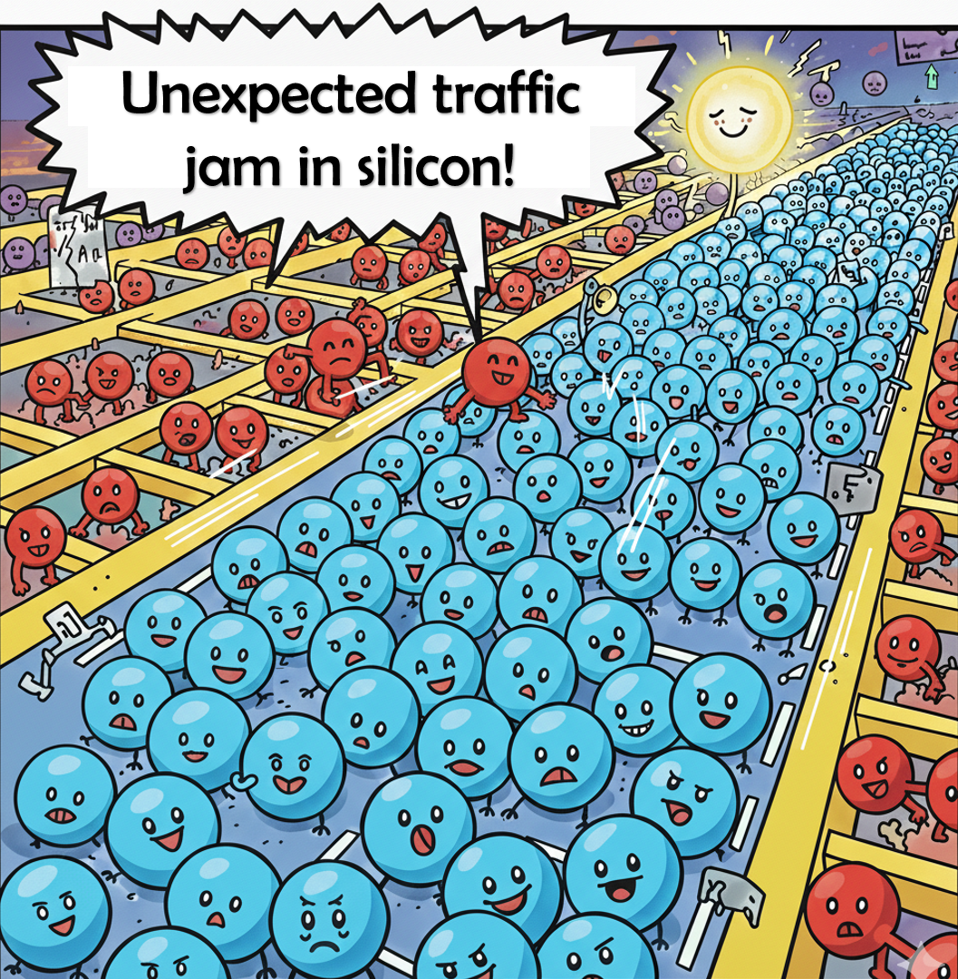
An electron traffic jam. Generated with Gemini.
- Researchers at IMDEA Nanociencia reveal how photoexcited electrons get temporarily stuck in one of the world’s most important materials for solar energy harvesting.
- A phonon bottleneck mechanism is observed in silicon when charge carriers are excited with infrared photons.
Madrid, 4th February 2026. When light hits silicon, it excites electrons, allowing them to move freely and generate electrical current. In contrast to other materials, silicon requires not only photons to trigger this process, which has to be assisted by phonons (lattice vibrations). Understanding exactly how fast and efficiently this process happens is crucial for improving silicon based optoelectronic devices. Yet, even in a material as well studied as silicon, some of the ultrafast processes that control how energy flows at the microscopic level can remain obscure.
In a new study, researchers at IMDEA Nanociencia and MPIP institutes use time resolved terahertz spectroscopy to observe how electrons behave immediately after silicon is excited with light. To probe the photo generation of charge carriers across the bulk of the sample, they excited silicon using infrared photons close to the bandgap (i.e. absorption edge). Unexpectedly, instead of an immediate rise in electrical conductivity, as standard theory predicts, they observed a delayed response lasting a few picoseconds. Detailed analysis revealed that a large fraction of electrons were temporarily trapped in bulk shallow defect states near the band edge before being released into the conduction band via phonon absorption.
“What we observed was an accident,” says Enrique Cánovas. “We were expecting an instantaneous response, but instead we saw electrons taking a break” The researchers identified the cause as a phonon bottleneck: a temporary shortage of lattice vibrations —phonons— needed for electrons to escape from these shallow traps. While phonon bottlenecks are well known when exciting silicon with highly energetic “hot” electrons, this is the first experimental evidence that the effect can also occur for low-energy excitations generated near—or even below—the bandgap. This discovery provides new insights into how electrons are photogenerated in silicon and could have implications for how efficiently materials absorb light in real photovoltaic devices.
The study has been published in Physical Review B and is the result of a collaboration between researchers at the Madrid Institute for Advanced Studies in Nanoscience (Spain) and the Max Planck Institute for Polymer Research (Germany), and is partially funded by the accreditation Excellence Severo Ochoa awarded to IMDEA Nanociencia (CEX2020-001039-S). The findings open new questions about how low-energy infrared light interacts with silicon and whether this transient bottleneck could be harnessed—or mitigated—to further optimize solar cell performance.

Glossary:
- Bandgap: also called the forbidden band, determines the amount of energy needed for electrical conduction. When an electron possesses the bandgap energy, it is excited to a free state and can participate in electrical conduction.
- Phonon: is a quasiparticle, a collective excitation or vibration in a periodic, elastic arrangement at a single frequency.

Reference
Sergio Revuelta, Hai I. Wang, Mischa Bonn, and Enrique Cánovas. Observation of a phonon bottleneck effect on the thermal depopulation from a photoexcited shallow defect in silicon. Phys. Rev. B 112, 184315 (2025). DOI 10.1103/5mpm-zc9s
Link to IMDEA Nanociencia Repository: https://hdl.handle.net/20.500.12614/4159

Contact
Enrique Cánovas
enrique.canovas@imdea.org
Nanostructured Photovoltaics Group
https://nanociencia.imdea.org/nanostructured-photovoltaics/group-home

IMDEA Nanociencia Dissemination and Communication Office / Oficina de Comunicación y Divulgación de IMDEA Nanociencia
divulgacion.nanociencia@imdea.org
+34 91 299 87 12
LinkedIn: /imdea-nanociencia
Bluesky: @imdeanano.bsky.social
Twitter: @imdeanano
 Instagram &Facebook: @imdeanano

Source: IMDEA Nanociencia
IMDEA Nanociencia Institute is a young interdisciplinary research Centre in Madrid (Spain) dedicated to the exploration of nanoscience and the development of applications of nanotechnology in connection with innovative industries.

NOTA DE PRENSA
04.02.2026
Un "atasco" inesperado para los electrones generados por la luz en el silicio
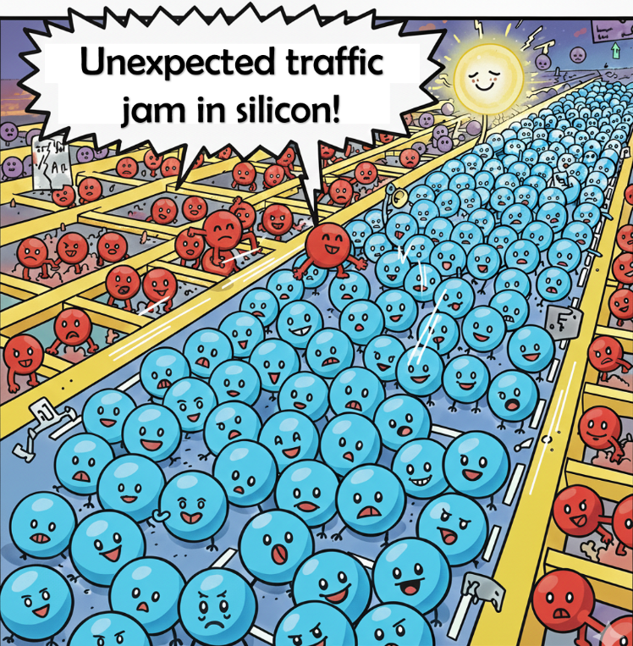
Un atasco de electrones. Generado con Gemini.
- Investigadores del IMDEA Nanociencia revelan cómo los electrones fotoexcitados quedan temporalmente atrapados en uno de los materiales más importantes del mundo para la captación de energía solar.
- Se observa un mecanismo de cuello de botella fonónico en el silicio cuando los portadores de carga son excitados con fotones infrarrojos.
Madrid, 4 de febrero 2026. Cuando la luz incide sobre el silicio, excita los electrones, lo que les permite moverse libremente y generar corriente eléctrica. A diferencia de otros materiales, el silicio no solo necesita fotones para desencadenar este proceso, sino que también requiere la ayuda de fonones (vibraciones de la red cristalina). Comprender exactamente la rapidez y eficiencia con la que se produce este proceso es fundamental para mejorar los dispositivos optoelectrónicos basados en silicio. Sin embargo, incluso en un material tan estudiado como el silicio, algunos de los procesos ultrarrápidos que controlan el flujo de energía a nivel microscópico pueden seguir siendo desconocidos.
En un nuevo estudio, investigadores de los institutos IMDEA Nanociencia y MPIP utilizan espectroscopia terahercio resuelta en el tiempo para observar cómo se comportan los electrones inmediatamente después de que el silicio sea excitado con luz. Para sondear la fotogeneración de portadores de carga en toda la muestra, excitaron el silicio utilizando fotones infrarrojos cercanos al intervalo de banda (es decir, el borde de absorción). Inesperadamente, en lugar de un aumento inmediato de la conductividad eléctrica, como predice la teoría estándar, observaron una respuesta retardada que duró unos pocos picosegundos. Un análisis detallado reveló que una gran parte de los electrones quedaron atrapados temporalmente en estados de defectos superficiales cerca del borde de la banda antes de ser liberados a la banda de conducción mediante la absorción de fonones.
"Lo que observamos fue un accidente", afirma Enrique Cánovas. "Esperábamos una respuesta instantánea, pero en su lugar vimos que los electrones se tomaban un respiro". Los investigadores identificaron la causa como un cuello de botella de fonones: una escasez temporal de vibraciones reticulares (fonones) necesarias para que los electrones escaparan de estas trampas poco profundas. Aunque los cuellos de botella de fonones son bien conocidos cuando se excita el silicio con electrones de alta energía, esta es la primera prueba experimental de que el efecto también puede producirse con excitaciones de baja energía generadas cerca —o incluso por debajo— de la banda prohibida. Este descubrimiento proporciona nuevos conocimientos sobre cómo se fotogeneran los electrones en el silicio y podría tener implicaciones en la eficiencia con la que los materiales absorben la luz en los dispositivos fotovoltaicos reales.
El estudio ha sido publicado en Physical Review B y es el resultado de una colaboración entre investigadores del Instituto de Madrid de Estudios Avanzados en Nanociencia (España) y el Instituto Max Planck de Investigación de Polímeros (Alemania), y está parcialmente financiado por la acreditación de Excelencia Severo Ochoa otorgada a IMDEA Nanociencia (CEX2020-001039-S). Los hallazgos plantean nuevas preguntas sobre cómo interactúa la luz infrarroja de baja energía con el silicio y si este cuello de botella transitorio podría aprovecharse —o mitigarse— para optimizar aún más el rendimiento de las células solares.

Glosario:
- Bandgap: también llamada banda prohibida, determina la cantidad de energía necesaria para la conducción eléctrica. Cuando un electrón posee la energía de banda prohibida, se excita a un estado libre y puede participar en la conducción eléctrica.
- Fonón: es una cuasipartícula, una excitación o vibración colectiva en una disposición periódica y elástica a una sola frecuencia.

Referencia
Sergio Revuelta, Hai I. Wang, Mischa Bonn, and Enrique Cánovas. Observation of a phonon bottleneck effect on the thermal depopulation from a photoexcited shallow defect in silicon. Phys. Rev. B 112, 184315 (2025). DOI 10.1103/5mpm-zc9s
Enlace al Repositorio de IMDEA Nanociencia: https://hdl.handle.net/20.500.12614/4159

Contacto
Enrique Cánovas
enrique.canovas@imdea.org
Nanostructured Photovoltaics Group
https://nanociencia.imdea.org/nanostructured-photovoltaics/group-home

IMDEA Nanociencia Dissemination and Communication Office / Oficina de Comunicación y Divulgación de IMDEA Nanociencia
divulgacion.nanociencia@imdea.org
+34 91 299 87 12
LinkedIn: /imdea-nanociencia
Bluesky: @imdeanano.bsky.social
Twitter: @imdeanano
Instagram &Facebook: @imdeanano

Fuente: IMDEA Nanociencia
El Instituto IMDEA Nanociencia es un centro de investigación interdisciplinar en Madrid dedicado a la exploración de la nanociencia y el desarrollo de aplicaciones de la nanotecnología en relación con industrias innovadoras. IMDEA Nanociencia es un centro de Excelencia Severo Ochoa desde 2017, máximo reconocimiento a la excelencia investigadora a nivel nacional.

